HOSLEMARKA DYREKLUBB - Innmelding
Ansvarlig for Hoslemarka dyreklubb er  line@hoslemarka.no  Line Cloetta, Grevlingåsen 17 | 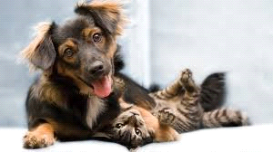

Følgende informasjon må meldes:

Hva slags dyr:
Rase:
Farge/andre kjennetegn:
Kjønn:
Dyrets navn:
Fødselsår til dyret:
Dyrets eier:
Adresse:
Tlf.nr:
Evt. andre opplysninger som kan være aktuelle:

Regler for husdyrhold i Hoslemarka Borettslag ligger på www.hoslemarka.no
Alle som har husdyr i Hoslemarka plikter å følge reglene. Ta kontakt ved spørsmål.

